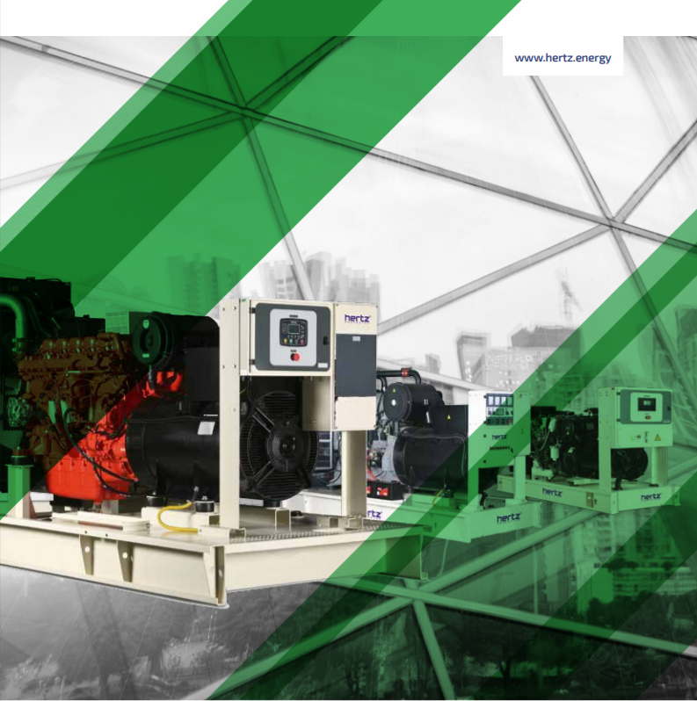

ТЕХНИЧЕСКАЯ ИНФОРМАЦИЯ
HG440DC

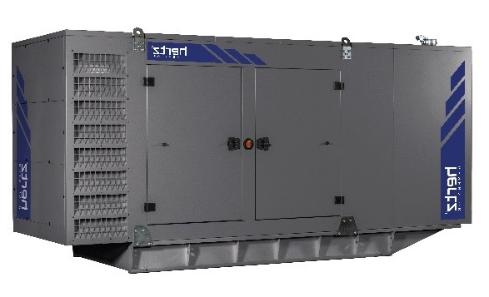
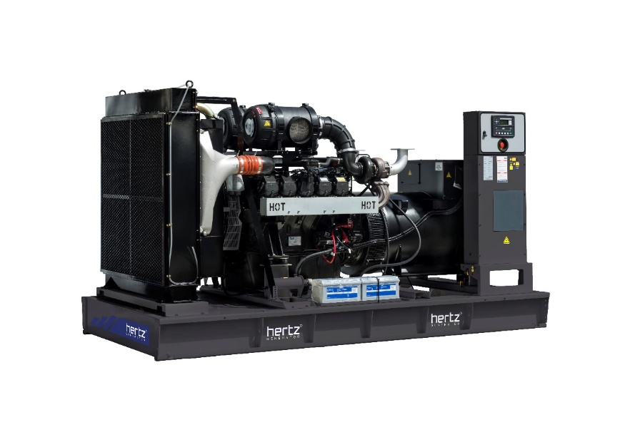

- Технические характеристики дизельного электроагрегата

№ | Модель |  | HG440DC
1 | Марка двигателя |  | DOOSAN
2 | Марка альтернатора |  | CROMPTON
3 | Максимальная мощность, кВА |  | 440
4 | Максимальная мощность, кВт |  | 352
5 | Номинальная мощность, кВА |  | 400
6 | Номинальная мощность, кВт |  | 320
7 | Модель двигателя |  | P158LE
8 | Кол-во цилиндров / Конфигурация |  | 8 – V TYPE
9 | Объем двигателя, л |  | 14,60
10 | Диаметр цилиндра / Ход поршня, мм |  | 128 / 142
11 | Степень сжатия |  | 15:01
12 | Наддув |  | Turbocharged and Intercooled
13 | Регулятор частоты оборотов двигателя |  | ELECTRONIC
14 | Тип охлаждения |  | водяное
15 | Объем охлаждающей жидкости, л |  | 88,5
16 | Объем системы смазывания, л |  | 35
17 | Электрическая система |  | 24
18 | Скорость / Частота |  | 1500 rpm / 50Hz
19 | Максимальная мощность двигателя, kWm |  | 414
20 | Расход топлива, л/час | 110% | 95,3
21 |  | 100% | 82,7
22 |  | 75% | 60,3
23 |  | 50% | 40,6
24 | Температура выхлопных газов, С |  | 580
25 | Поток выхлопных газов, м3/мин |  | 78,3
26 | Поток воздуха для горения, м3/мин |  | 25,3
27 | Поток охлаждающего воздуха, м3/мин |  | 370
28 | Модель альтернатора |  | G1R355SB
29 | Количество фаз |  | 3
30 | Коэффициент мощности |  | 0,8
31 | Количество опор |  | одна
32 | Количество полюсов |  | 4
33 | Количество наконечников |  | 6
34 | Стабильность напряжения |  | ±1%
35 | Класс изоляции |  | H
36 | Степень защиты |  | IP 23
37 | Система возбуждения |  | АВР, бесщеточный
38 | Тип соединения |  | звезда
39 | Суммарные гармонические искажения |  | < %2,5
40 | Частота, Hz |  | 50
41 | Выходное напряжение, VAC |  | 230 / 400
42 | Заявленная мощность, кВА |  | 440
43 | Эффективность, % |  | 94,1
44 | Габариты в открытом исполнении, ШхДхВмм |  | 1650 x 3000 x 1970
45 | Габариты в кожухе, ШхДхВмм |  | 1650 x 4700 x 2250
46 | Вес в открытом исполнении, кг |  | 2941
47 | Вес в кожухе, кг |  | 3861
48 | Бак, л |  | 780

